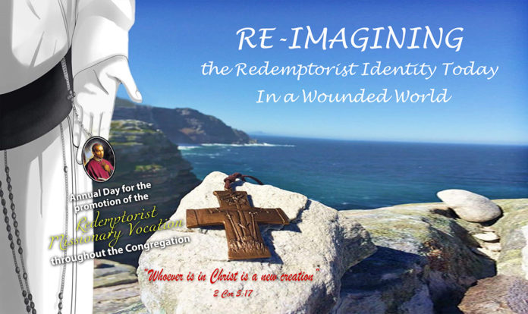

Mensagem do Pe. Superior Geral sobre a Vocação Missionária Redentorista e o Dia Mundial dos Pobres
Roma, 6 de novembro de 2021
Memória dos Mártires Redentoristas Espanhóis de Cuenca
Prot. N.0000 171/2021
Caros Confrades, Irmãs e Parceiros na Missão,

No domingo, 14 de novembro, vamos celebrar o 7 º Dia Mundial da vocação missionária redentorista. Em cada uma de nossas Comunidades e Igrejas Redentoristas, agradecemos a Deus pelo dom desta vocação missionária para a Congregação e oramos para que outros compartilhem nosso chamado. Com as famílias de nossos Companheiros Leigos e nos mosteiros e comunidades das Irmãs afiliadas à nossa Família Redentorista, reconhecemos e agradecemos a Deus pela compreensão crescente de que somos chamadas a compartilhar esta vocação missionária juntas.

Irmãos e irmãs, nosso mundo experimentou recentemente algumas realidades muito difíceis e desafiadoras. Isso é especialmente verdadeiro para os mais vulneráveis ​​entre nós, os pobres, os marginalizados e os abandonados. Mesmo que alguns países e sociedades pareçam estar emergindo lentamente da crise provocada pela pandemia de Covid-19, outros continuam sofrendo o pior de seus efeitos, em grande parte devido à falta de vacinas e programas de vacinação. Isso é especialmente verdadeiro para os países com menos recursos econômicos.
Especialmente neste ano, ao ouvirmos a passagem do Evangelho de Marcos neste domingo, podemos nos identificar com a linguagem e as palavras de Jesus. Parece, de fato, que os poderes do céu e da terra estão abalados! Jesus está falando sobre nosso mundo hoje e nossas experiências este ano.

Esta pandemia levantou o véu que às vezes cobre outras crises em nosso mundo ferido. Estamos mais conscientes do que nunca da crescente ameaça à 'nossa casa comum': ao clima, às florestas tropicais, às espécies ameaçadas de extinção, à própria viabilidade da vida na Terra. As diferenças econômicas que dividem nossos países e nossas sociedades em ricos e pobres se acentuaram. O impacto da polarização política, do racismo, da movimentação de pessoas (migrantes, refugiados, pessoas deslocadas, etc.) tornou-se mais evidente em todo o mundo. Há uma falta geral de paz, oportunidades educacionais e um aumento do pessimismo, cinismo, confusão e raiva.
O tema sexenal escolhido em 2016 - “Testemunhas do Redentor solidárias pela missão em um mundo ferido” - tornou-se profético para nós, membros da Família Redentorista, e para todos os discípulos-missionários que seguem o Redentor! Nunca estivemos tão cientes de como nosso mundo realmente está ferido!
Sem dúvida, este é um momento missionário extraordinário. É um momento que clama por um forte testemunho de solidariedade, de amor e de compromisso para construir uma nova sociedade global e uma criação renovada e curada baseada na 'fraternidade e na amizade social' (Fratelli Tutti). Este é o momento da nossa vocação missionária redentorista, de testemunhos autênticos e proféticos do Redentor!

Enquanto escrevo esta carta, estamos no limiar da Primeira Fase do 26 º Capítulo Geral, que terá lugar em cada Conferência. Juntos como 'um corpo missionário' (Cons. 2), toda a Família Redentorista é chamada a sonhar juntos e a re-imaginar nossa identidade Redentorista neste mundo ferido hoje. Este é um momento importante para compartilhar nossas experiências, sugerir ideias e novas iniciativas, e para convidar outros a se juntarem a nós nesta vocação missionária, tanto como Redentoristas professos quanto como missionários leigos.

Com esta carta, envio-lhe um cartaz preparado pelo Secretariado Geral da Formação. Ao repensarmos nossa identidade redentorista, eles nos convidam a lembrar que “Quem está em Cristo é uma nova criatura” (2 Coríntios 5:17). Esta é a fonte de nossa esperança ao repensarmos nossa identidade - que Cristo pode e faz todas as coisas novas. É Cristo quem nos chama a participar desta 'novidade' por meio de nossa vocação missionária.
Este ano, o Dia da Vocação Missionária Redentorista coincide com o Quinto Dia Mundial dos Pobres, proclamado pelo Papa Francisco. Em vez de nos distrair de nosso dia de oração redentorista, esta feliz coincidência nos lembra que no coração de nossa vocação missionária estão os pobres, os abandonados e os marginalizados. Como o Papa Francisco nos lembra em sua mensagem, os pobres nos evangelizam e nos chamam à conversão. Desta forma, crescemos na fidelidade ao nosso carisma e nos tornamos testemunhas mais autênticas e proféticas do Redentor hoje. Isso, por sua vez, tornará nossa vocação missionária mais atraente para homens e mulheres que discernem sua própria vocação na vida.

Lembre-se que o ministério da formação para a missão requer finanças com dependem de forma significativa nas coleções nas Unidades e as contribuições para o Fundo de Solidariedade, como afirmado pelo 25 º Capítulo Geral (Decisão 19). É a generosidade de todos que responde às necessidades de tantos e permite à Congregação acolher candidatos para a Congregação, bem como leigos e mulheres que compartilham a missão conosco na Família Redentorista.

Ao celebrarmos nossa Vocação Missionária Redentorista, junto com o Dia Mundial dos Pobres, que o exemplo de Maria, nosso Perpétuo Socorro, nos inspire a abraçar nossa vocação com alegria. Que Santo Afonso e todos os nossos santos e beatos redentoristas nos acompanhem em nossa vocação missionária neste mundo ferido.

Seu irmão em Jesus nosso Redentor,
Michael Brehl, C.Ss.R.

